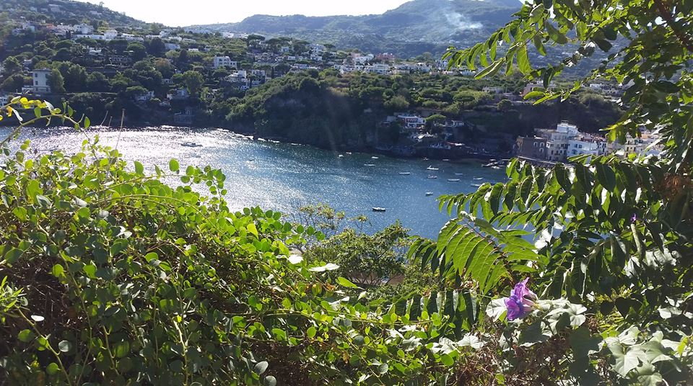
Rejsefakta
Afrejse 18. september 2024
Hjemkomst 28. september 2024
Varighed 11 dage (10 nætter)
Pris DKK 2.400,-

Inkluderet:
- Undervisning og guidning
- Træning alle dage

Ikke inkluderet:
- Fly
- Hotelovernatninger i dobbeltværelse/enkeltværelse
- Transfer til/fra Ischia
- Rejseforsikring
- Afbestillingsforsikring
- Indgang/priser på udflugter

Anslået pris for rejsen med flybilletter, transfer og hotel i delt dobbeltværelse med morgenmad
kr. 9.923,- /comfortvær. Kr. 10.298,- / panoramavær. kr. 10.673,-
Ønskes Halvpension (3 retters aftenmenu) + kr. 1.125,-

Anslået pris for rejsen med flybilletter, transfer og hotel i enkeltværelse med morgenmad
kr. 12.323,-
Ønskes Halvpension (3 retters aftenmenu) + kr. 1.125,-

For yderligere informationt samt gældende vilkår:
Læs mere på: rikkehjorth.dk
Eller telefon Rikke Hjorth 20 999 810

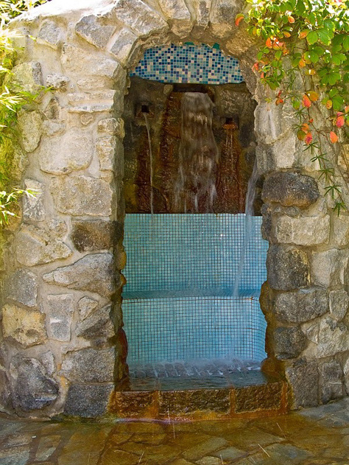
Wellness
rejse

Wellness-rejse til Ischia
Napolibugtens ø-perle

11 dage
fra 18. – 28. september 2024

Med personlig træner
Rikke Hjorth

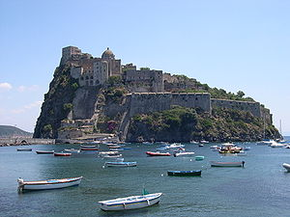
Wellness rejse med Rikke Hjorth
Dette er en særlig Wellness rejse til Ischia – Napoli bugtens hemmelige ø-perle – for alle der ar lyst til en ferie med ekstra forkælelse i form af hensyntagende træning.

Program
Ankomst til Ischia. Øen er af vulkansk oprindelse og er kendt for sin frodighed og sine varme kilder. Indsejlingen til Ischia passerer forbi øens ældste bydel Ischia Ponte.
Det er bag denne bydel, ”Hotel Europa” ligger.
Hotellet ligger højt med udsigt direkte mod Ischia Ponte og borgen ”Castello Aragonese”. Der er blot 200 meter til den nærmeste sandstrand fra Hotel Europa.

Ischia Ponte og den gamle borg ligger en kort spadseretur fra hotellet via en stenbelagt mole, der forbinder de to øer. Borgen Castello Aragonese stammer helt tilbage fra år 400 f.Kr. og er én af Ischias mest besøgte attraktioner. Adgangen til borgen går via en lang skrånende tunnel med store åbninger, der tillader dagslyset at komme ind. Undervejs passerer man et lille kapel. En nemmere, men noget mindre charmerende adgang er også tilgængelig via elevator.

Ischias mange varme kilder og kurbade som ud-springer fra den vulkanske undergrund, lokker folk til øen. Her kan fremhæves Giardini Negombo Terme som er et smukt haveanlæg med forskellige bade med vandtemperaturer vekslende mellem 15 og 40 grader.

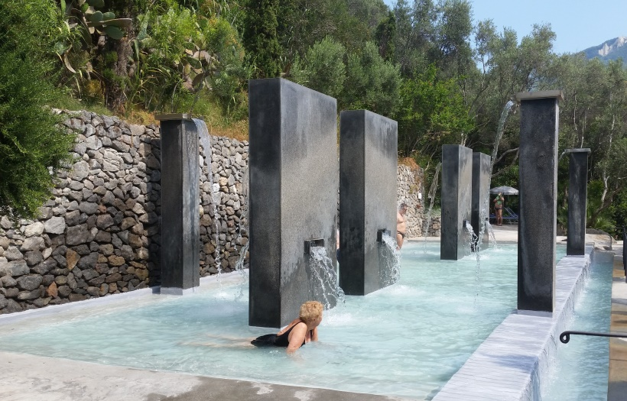

Nu er tiden inde til at forkæle krop og sjæl

En typisk dag tilbyder:
- Morgengymnastik eller yoga
- Morgenmad
- Vandtræning i 34 grader varm termal pool med naturligt mineralsk vand fra egen kilde
- Udflugt eller evt. vandretur i området
(Der kan dog være 2 dage, hvor der ikke er undervisning i poolen på grund af tidlige udflugter)

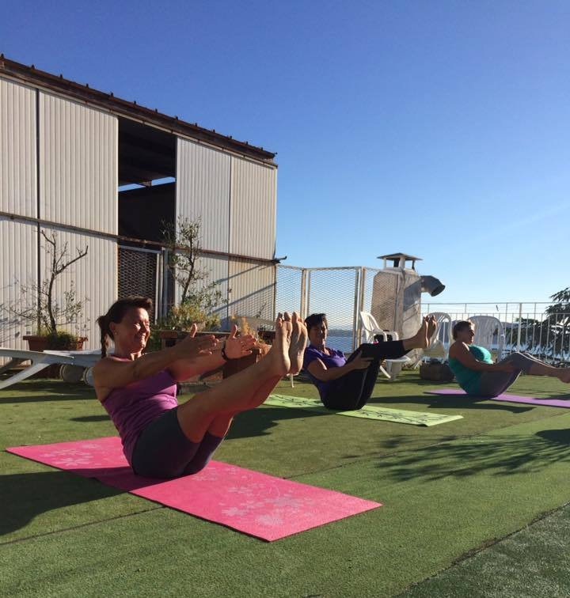

Udflugter
For interesserede vil der blive arrangeret udflugter om eftermiddagen, til f.eks. Giardini Negombo Terme, Giardini La Mortella (Den smukke have), bådudflugt øen rundt, Vingårdstur til Cenatiempo, Vandretur til toppen af Epomeo, udflugt til Capri m.m.

Priserne for udflugterne varierer fra udflugt til udflugt, og ligger mellem 10,- og 60,- Euro.
På nogle af udflugterne er der mad og drikke inkluderet. Forhør dig om priser hos Rikke.

Feriens sidste dag begynder med fælles morgenmad, for dem som bor på hotellet.

